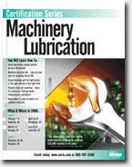
Lubrication

Machinery

Returned by Email: focuslab@focuslab.co.th

Enrollment Form
ใบตอบรับการเข้าร่วมสัมมนา

Machinery Lubrication - Level 1

March 25-28, 2025 September 23-26, 2025 December 16-19, 2025

25-28 มีนาคม 2568 23-26 กันยายน 2568 16-19 ธันวาคม 2568

Name-Surname:

ชื่อ-นามสกุล
Position:

ตำแหน่ง
Company:

บริษัท
Address:
ที่อยู่
Phone: |  |  | Email:
โทรศัพท์ |  |  | อิเลคโทรนิคเมล์

ค่าอบรม : 23,800.- บาท/ท่าน (ยังไม่รวมภาษีมูลค่าเพิ่ม 7% , ไม่รวมค่าที่พัก , ไม่รวมค่าใช้จ่ายในการเดินทาง)

ค่าอบรมรวมถึง เอกสารประกอบการอบรมในรูปแบบแฟ้มอย่างดี , อาหารกลางวัน และ อาหารว่าง

ชำระเงิน : 1. เงินสด
2. เช็คธนาคารหรือเช็คขีดคร่อม (A/C Payee Only) สั่งจ่าย บริษัท โฟคัสแล็บ จำกัด
- 3. โอนเงินเข้าบัญชี ชื่อบัญชี บริษัท โฟคัสแล็บ จำกัด
- ธนาคารไทยพาณิชย์ สาขาบิ๊กซี บางนา-ตราด กม.3 บัญชีเดินสะพัด เลขที่ 117-3-01758-4

กรุณาหักภาษี ณ ที่จ่าย 3% ตามรายละเอียดดังนี้:-
บริษัท โฟคัสแล็บ จำกัด
สำนักงานใหญ่ : 2/57 บางนาคอมเพล็กซ์ออฟฟิศทาวเวอร์ ซ.บางนา-ตราด 25 แขวงบางนาเหนือ เขตบางนา กรุงเทพฯ 10260
เลขประจำตัวผู้เสียภาษี : 0 1 1 5 5 4 2 0 0 3 8 3 3
ค่าใช้จ่ายในการฝึกอบรม สำหรับนิติบุคคล สามารถหักลดหย่อนภาษีได้ 200%

สอบถามรายละเอียดเพิ่มเติมได้ที่ บริษัท โฟคัสแล็บ จำกัด ติดต่อ คุณฤทัย โทร. (66 2) 361 8600-3
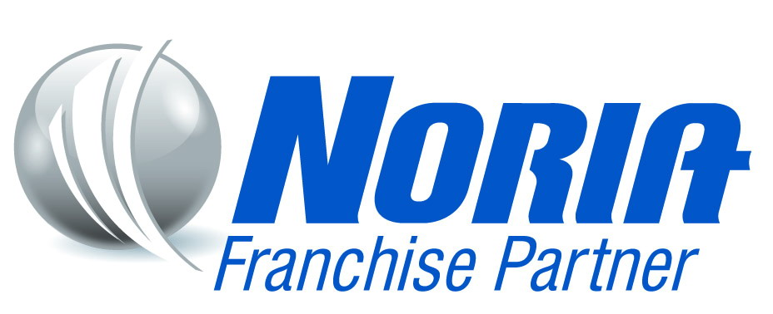
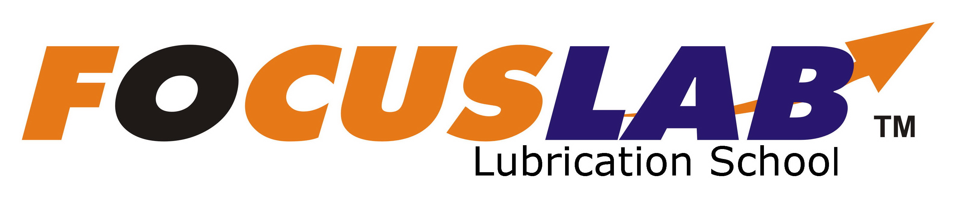
Email: focuslab@focuslab.co.th Website: www.focuslab.co.th
Focus-Noria Thailand

